МИНИСТЕРСТВО СПОРТА РОССИЙСКОЙ ФЕДЕРАЦИИ
ФЕДЕРАЛЬНОЕ ГОСУДАРСТВЕННОЕ ОБРАЗОВАТЕЛЬНОЕУЧРЕЖДЕНИЕ
ВЫСШЕГО ПРОФЕССИОНАЛЬНОГО ОБРАЗОВАНИЯ
«ВОРОНЕЖСКИЙ ГОСУДАРСТВЕННЫЙ ИНСТИТУТ ФИЗИЧЕСКОЙ КУЛЬТУРЫ»
КАФЕДРА МЕДИКО-БИОЛОГИЧЕСКИХ, ЕСТЕСТВЕННОНАУЧНЫХ И МАТЕМАТИЧЕСКИХ ДИСЦИПЛИН

СБОРНИК ЛАБОРАТОРНЫХ РАБОТ ПО ФИЗИОЛОГИИ СПОРТА
(Учебно-методическое пособие)

Воронеж 2017

УДК
ББК

Рецензенты:
Доцент кафедры ТиМФКПИП, к.п.н., И.Н. Маслова;
Доцент кафедры МБ, ЕН и МД, к.м.н., В.К. Волков.

Семенов Е.Н., Артемьева С.С. Методическое пособие «Лабораторный практикум по спортивной физиологии» для студентов специальности 49.03.01. «Физическая культура», направление подготовки «Тренировка в избранном виде спорта», дневной и заочной форм обучения.

Пособие предназначено для закрепления теоретического материала при изучении курса физиологии спорта и включает общие правила выполнения и оформления лабораторных работ, вопросы для самостоятельного анализа полученных экспериментальных исследований, закрепления и усвоения изучаемой темы и получения практических навыков и умений исследования физиологических показателей при мышечной деятельности. В работе предложена тематика реферативных работ по результатам практических исследований.

ISBN

УДК
ББК

СОДЕРЖАНИЕ
1. Схема выполнения практических работ по физиологии спорта……………4
2. Тема 1. Исследование физиологических показателей организма при выполнении динамической нагрузки максимальной мощности………………7
3. Тема 2. Исследование физиологических показателей организма при выполнении динамической нагрузки субмаксимальной мощности………….11
4. Тема 3. Исследование физиологических показателей организма при выполнении статических усилий……………………………………………….15
5.Тема 4. Исследование влияния разминки на физиологические показатели организма человека……………………………………………………………...18
6. Тема 5. Восстановление после нагрузок до отказа, выполняемых с различными по длительности интервалами отдыха…………………………..21
7. Тема 6. Сравнение степени тренированности спортсменов (уровня физического развития) по физиологическим характеристикам организма в состоянии покоя………………………………………………………………… 25
8. Тема 7. Сравнение степени тренированности спортсменов по физиологическим показателям организма, изменяющимся под влиянием дозированной динамической физической нагрузки ………………………….27
9. Тема 8. Оценка уровня физической работоспособности
экспресс-способом по МПК 30
- Темы рефератов 36
- Список литературы …………………………………………………………40

СХЕМА ВЫПОЛНЕНИЯ ПРАКТИЧЕСКИХ РАБОТ ПО ФИЗИОЛОГИИ СПОРТА

На каждом занятии студенты группы выполняют исследования динамики физиологических показателей испытуемого, выбираемого из присутствующих на занятии. У испытуемого регистрируют величины ЧСС, АД (СД и ДД), МОД, ЧД, силы кисти, скорости реакции. Измерение каждого параметра, кроме показателей дыхания, следует выполнять в начале каждой минуты регистрации, т.к. восстановление после лабораторных нагрузок происходит достаточно быстро. В некоторых работах дополнительно фиксируют величины жизненной емкости легких (ЖЕЛ), резервных объемов вдоха и выдоха (рез.Vвд, рез. V выд).
Из перечисленных характеристик ЧСС, МОД и ЧД являются минутными показателями. Поэтому, если длительность регистрации параметра составляет 10 или 30 секунд, то полученный результат необходимо пересчитать на 1 минуту.
Измерения параметров выполняют до, во время и после физической нагрузки. До нагрузки, т.е. в состоянии относительного физиологического покоя, исследование проводят в течение 3 минут. Длительность нагрузок варьирует в зависимости от целей работы.
Если нет специальных требований относительно окончания исследований, то время регистрации каждого физиологического показателя после нагрузки определяется длительностью его восстановления (то есть временем, необходимым для возвращения измеряемого показателя к среднему уровню состояния покоя). Результаты исследования вносят в протокол.

По полученным данным рассчитывают:
- Пульсовое давление ПД = СД - ДД.
- Дыхательный объем ДО = МОД / ЧД.
- Потребление кислорода (ПО₂), как % усвоения кислорода от МОД;
- Общий кислородный запрос (К3общ), равный сумме потребления кислорода за период работы за вычетом среднего минутного потребления кислорода в состоянии покоя, умноженного на время работы (в мин.) плюс КД.
КЗобщ = ПО₂ восст. + ПО₂раб. - ПО₂cp.пок. х t pa6. и восст.
Минутный кислородный запрос рассчитывают как общий кислородный запрос, деленный на время физической работы (в мин.).
- Кислородный долг, равный сумме потребления кислорода за время восстановления за вычетом величины среднего потребления кислорода в состоянии покоя, умноженного на время восстановления (в мин.).
КД = ПО₂ восст. - ПО₂cp.пок. х t восст.
- Процент КД по отношению к КЗ (КЗ принимают за 100%).
- Энергетическую стоимость работы (W) - общую и за 1 минуту.
Общий расход энергии на выполнение физической нагрузки равен общему кислородному запросу, умноженному на каллорический эквивалент кислорода (на 20935Дж).
Wобщ. = КЗ х 2093 5Дж.
Минутный расход энергии равен общему расходу энергии, деленному на время работы (в мин.).
Wмин. = W_{общ}. / t_{раб}.
8. Коэффициент полезного действия рассчитывают как отношение полезной работы к общим затратам энергии.
КПД = N х t х 100% / W_{общ},
где N - мощность нагрузки в Ваттах; Т - время работы в секундах; W - общие затраты энергии.

Оформление работы заключается в следующем:
- Запись темы и целей работы.
- Заполнение протокола (ов) лабораторного исследования.
- Вычисление расчетных показателей;
- Построение графиков.
- Формулировка выводов по особенностям изменения каждого из параметров, внесенных в протокол исследования, а также расчетным показателям.
ТЕМА 1: Исследование физиологических показателей организма при выполнении динамической нагрузки максимальной мощности.
Оборудование: Велоэргометр, 2 секундомера, тонометр, спирометр электронный, динамометр кистевой, электромиорефлексометр.
Цель работы: Изучить особенности предстартовых реакций, уровень физиологических сдвигов во время работы, а также особенности восстановления при выполнении нагрузки максимальной интенсивности.
Ход работы: Испытуемый выполняет велоэргометрическую нагрузку мощностью, которая подбирается из расчета 5 Ватт на килограмм веса испытуемого. Зафиксированные физиологические показатели и расчетные данные заносятся в протокол.

Протокол №1

N= ________________ Вт
Испытуемый:………………………………………………………………………
Возраст Вес Специализация Разряд Стаж…….
Дата заполнения протокола Время

Условия | Время, мин. | ЧСС,  мин. | АД, мм.рт .ст. |  |  | мод,  л/мин. | чд,  мин⁻¹. | ДО, л | % усв.  О₂ | ПО₂,  л/мин. | F, кГс | Скор, р-ии, мс
Условия | Время, мин. | ЧСС,  мин. | СД | ДД | ПД
Покой | 1
Покой | 2
Покой | 3
Покой | Сред. |  |  |  |  |  |  |  | —
Работа | 1/3
Восста-новление | 1
Восста-новление | 2
Восста-новление | 3
Восста-новление | 4
Восста-новление | 5
Восста-новление | 6
Восста-новление | 7
Восста-новление | 8
Восста-новление | 9
Восста-новление | 10

Графики по результатам исследования влияния на организм динамической физической нагрузки максимальной мощности.

График № 1. ЧСС и скорость педалирования.

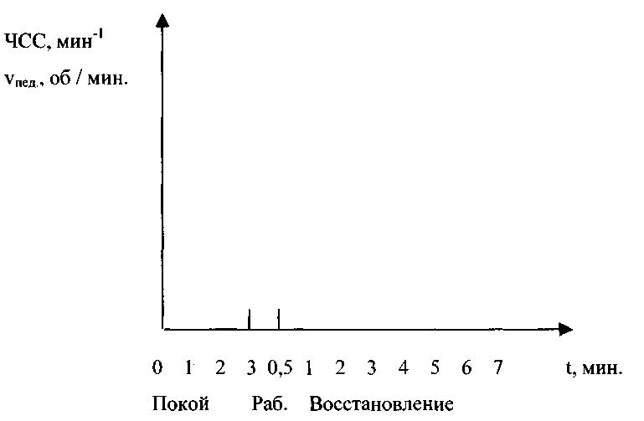
Вывод:

График №2. Артериальное давление

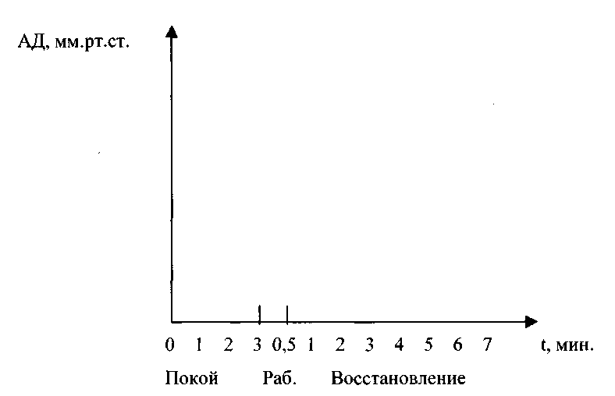
Вывод:

График № 3. Параметры дыхания.

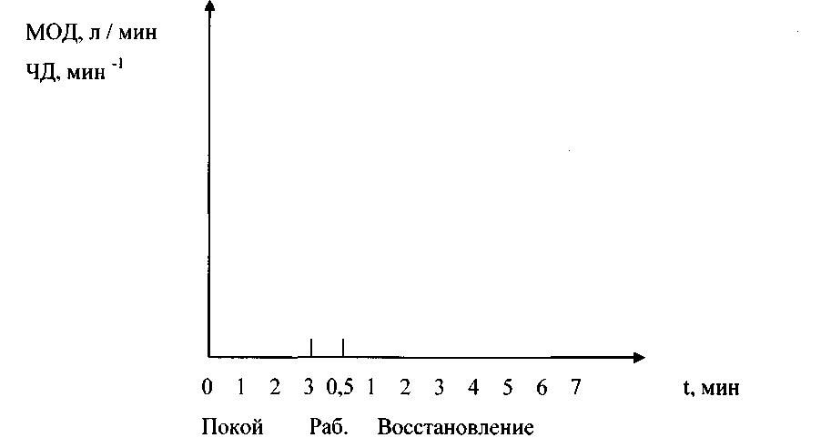

Вывод:

График № 4. Сила кисти.

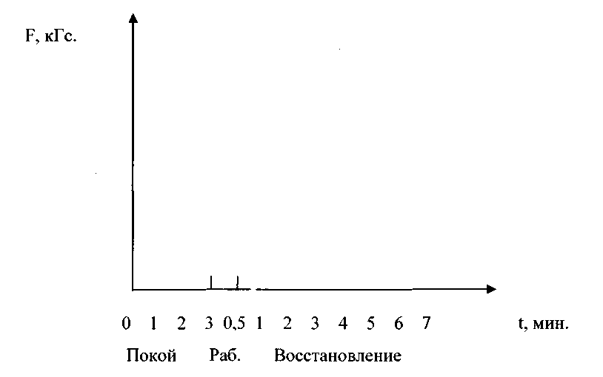

Вывод:

Расчеты по результатам исследования влияния динамической нагрузки максимальной мощности на организм.

- КЗобщ. =
- КЗ мин. =
- КД =
- % КД =
- W общ.=
- W мин. =
- КПД =

Выводы:
ТЕМА 2: Исследование физиологических показателей организма при выполнении динамической нагрузки субмаксимальной мощности.
Оборудование: Велоэргометр, 2 секундомера, тонометр, спирометр электронный, динамометр кистевой, электромиорефлексометр.
Цель работы: Определить тип предстартовой реакции. Уровень физиологических сдвигов во время работы, а также особенности восстановления при выполнении нагрузки субмаксимальной интенсивности.
Ход работы: Испытуемый выполняет педалирование на велоэргометре в течение 4 минут. Мощность нагрузки устанавливается из расчета 3-4 ватта на килограмм веса испытуемого. Регистрируют показатели ЧСС, АД, ЧД, МОД. Рассчитывают значения КД, КЗ, % КД от КЗ, Wобщ,Wмин., КПД.
Протокол №2
N= ________________ Вт
Испытуемый………………………………………………………………………
Возраст Вес Специализация Разряд Стаж…….
Дата заполнения протокола Время

Условия | Время, мин. | ЧСС,  мин. | АД, мм.рт .ст. |  |  | мод,  л/мин. | чд,  мин⁻¹. | ДО, л | % усв.  О₂ | ПО₂,  л/мин. | F, кГс | Скор, р-ии, мс
Условия | Время, мин. | ЧСС,  мин. | СД | ДД | ПД
Покой | 1
Покой | 2
Покой | 3
Покой | Сред.
Работа | 1
Работа | 2
Работа | 3
Работа | 4
Восста-новление | 1
Восста-новление | 2
Восста-новление | 3
Восста-новление | 4
Восста-новление | 5
Восста-новление | 6
Восста-новление | 7
Восста-новление | 8
Восста-новление | 9
Восста-новление | 10

Графики по результатам исследования влияния на организм динамической физической нагрузки субмаксимальной мощности.

График № 1. ЧСС и скорость педалирования.

Вывод:

График №2. Артериальное давление

Вывод:

График № 3. Параметры дыхания.

Вывод:

График № 4. Сила кисти.

Вывод:

Расчеты по результатам исследования влияния динамической нагрузки субмаксимальной мощности на организм.

1. КЗобщ. =
2. КЗ мин. =
3. КД =
4. % КД =
5. W общ.=
6. W мин. =
7. КПД =

Выводы:

ТЕМА 3: Исследование физиологических показателей организма при выполнении статических усилий.
Оборудование: 2 секундомера, тонометр, спирометр электронный, динамометр кистевой, электромиорефлексометр.
Цель работы: Установить тип предстартового состояния. Исследовать особенности работы физиологических систем организма при выполнении статической работы, а также процессов восстановления.
Ход работы: Испытуемый выполняет последовательно две статические нагрузки: 1- сцепить руки в замок перед грудью, разрывать замок с усилием в течение 20 секунд, 2-«угол в упоре» в течение 20 секунд. Время нагрузки после первой работы составляет 3 минуты, после 2-й - до полного восстановления.
Протокол №3
Испытуемый……………………………………………………………………
Возраст Вес Специализация Разряд…………… Стаж………
Дата заполнения протокола Время

Условия | Время, мин. | ЧСС,  мин. | АД, мм.рт .ст. |  |  | мод,  л/мин. | чд,  мин⁻¹. | ДО, л | % усв.  О₂ | ПО₂,  л/мин. | F, кГс | Ск. р-ии, мс
Условия | Время, мин. | ЧСС,  мин. | СД | ДД | ПД
Покой | 1
Покой | 2
Покой | 3
Покой | Сред.
Работа | 1/3
Восста-новление | 1
Восста-новление | 2
Восста-новление | 3
Работа | 1/3
Восста-новление | 1
Восста-новление | 2
Восста-новление | 3
Восста-новление | 4
Восста-новление | 5

График №1. Частота сердечных сокращений.

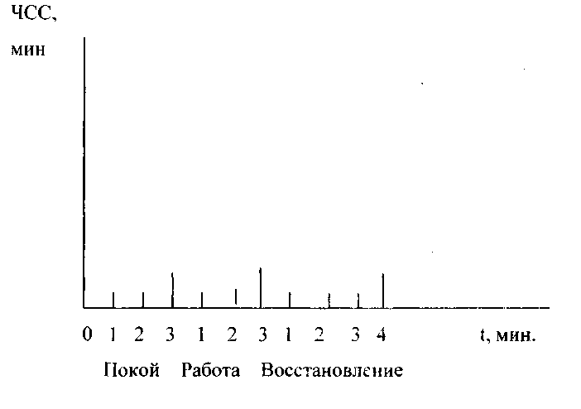

График № 2 Артериальное давление.
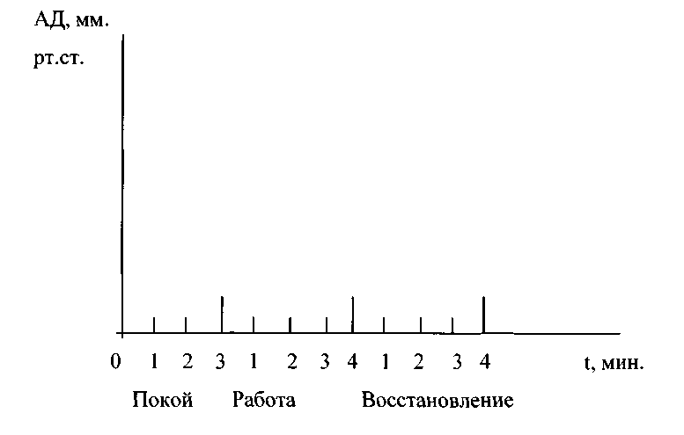

График № 3. Потребление кислорода.

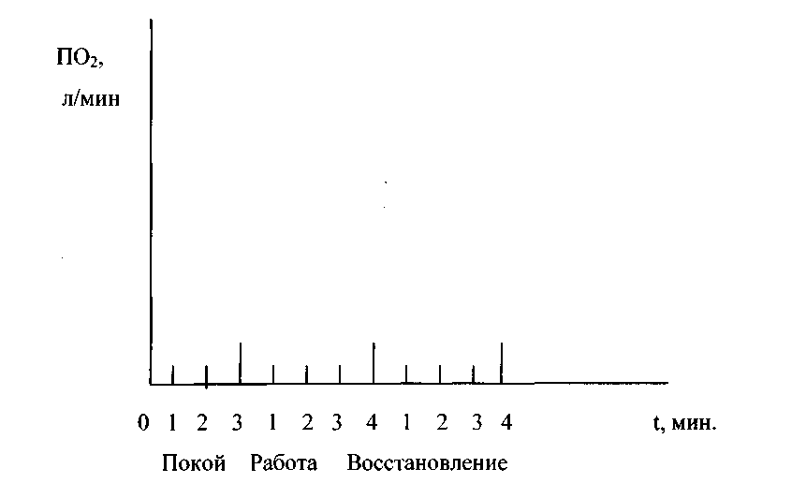

Расчеты по результатам исследования показателей организма при выполнении статических усилий.

1. КЗобщ. =
2. КЗ мин. =
3. КД =
4. % КД =
5. W общ.=
6. W мин. =
7. КПД =

Выводы:

ТЕМА 4: Исследование влияния разминки на физиологические показатели организма человека.
Оборудование: Велоэргометр, 2 секундомера, тонометр, спирометр электронный.
Цель работы: Сравнить характеристики предстартового состояния, врабатывания, момент наступления устойчивого состояния или максимумов, а также скорости восстановительных процессов при разминке и основной работе в условиях лабораторного эксперимента.
Ход работы: Поскольку влияние разминки всегда намного меньше влияния на организм спортсмена основной части тренировочного занятия, для обеспечения возможности сравнения физиологических сдвигов в организме испытуемый должен выполнить две одинаковые по мощности и длительности физические нагрузки, первую из которых условно принимают за разминку, а вторую - за основную работу.
Обе нагрузки представляют собой педалирование на велоэргометре с мощностью 250 Ватт в течение трех минут (можно чуть больше или чуть меньше, но главное, чтобы мощность второй нагрузки была точно такой же как и первой). Отдых после разминки (он же является восстановлением после разминки) длится также 3 минуты. Время второго восстановления также 3 минуты или более до полного восстановления.
Результаты измерений вносят в протокол исследования.
Рассчитывают показатели ПД, ПО₂, КД, К3общ., КЗмин., % КД от КЗ, Wобщ, Wмин, КПД для каждой работы.
По полученным результатам строят графики методом наложения результатов двух нагрузок и двух периодов восстановления.
Протокол №4

N =_____________
Испытуемый
Возраст Вес Специализация Разряд Стаж
Дата заполнения протокола Время

Условия | Время, мин. | ЧСС,  мин. | АД, мм.рт .ст. |  |  | мод,  л/мин. | чд,  мин⁻¹. | ДО, л | % усв.  О₂ | ПО₂,  л/мин. | F, кГс | Скор, р-ии, мс
Условия | Время, мин. | ЧСС,  мин. | СД | ДД | ПД
Покой | 1
Покой | 2
Покой | 3
Покой | Сред.
Работа 1  (разминка) | 1
Работа 1  (разминка) | 2
Работа 1  (разминка) | 3
Работа 1  (разминка) | 4
Восста-новление | 1
Восста-новление | 2
Восста-новление | 3
Восста-новление | 4
Работа 2  (основная работа) | 1
Работа 2  (основная работа) | 2
Работа 2  (основная работа) | 3
Работа 2  (основная работа) | 4
Восста-новление | 1
Восста-новление | 2
Восста-новление | 3
Восста-новление | 4

График №1. Частота сердечных сокращений.

График № 2 Артериальное давление.

График № 3. Потребление кислорода.

Расчеты по результатам исследования влияния разминки на физиологические показатели организма человека.

1. КЗобщ. =
2. КЗ мин. =
3. КД =
4. % КД =
Выводы:

5. W общ.=
6. W мин. =
7. КПД =

ТЕМА 5: Восстановление после нагрузок до отказа, выполняемых с различными по длительности интервалами отдыха.
Оборудование: Секундомеры или часы с секундной стрелкой.
Цель работы: Выявить физиологические закономерности восстановления работоспособности, изменяющейся под влиянием физической нагрузки.
Ход работы: Студенты группы разбиваются на подгруппы, включающие не менее 3-х человек: два испытуемых и один помощник. Каждая группа выполняет одинаковые нагрузки, а отличается интервалами отдыха до повторной нагрузки (1, 3, 5, 10, 15, 20 мин).
Обе нагрузки представляют собой приседания (лучше отжимания), выполняемые под метроном, задающий 120 (160) ударов в минуту. Под каждый удар выполняют 1 движение: вверх или вниз. Т.о. за минуту будет выполнено 60 (80) приседаний (отжиманий).
Каждая нагрузка выполняется до объективного (не выдерживается темп движений, снижается качество выполнения работы, в частности - амплитуда движений) или субъективного отказа. Критерий окончания первой и второй нагрузки должен быть неизменным.
За величину работы принимают количество приседаний (отжиманий) – n₁ и n₂ и вносят полученные значения в протокол №1. Туда же вносят процентное отношение величины второй нагрузки к первой, вычисленное по формуле:
PWC = n₂/n₁ х 100%.
На протяжении исследования у испытуемых фиксируют ЧСС:
- В условиях полного (физиологического) покоя (до первой нагрузки) - 3 раза в течение 10 секунд с интервалами между измерениями не менее 1 минуты. Находят среднее.
- После выполнения первой нагрузки - в течение первых 10 секунд каждой минуты восстановления весь период отдыха. Результаты измерений вносят в протокол № 2. В последней строке протокола следует поместить процентное отношение среднего значения ЧСС на каждой из минут отдыха к среднему значению ЧСС у всех испытуемых группы в покое.

ПРОТОКОЛ №1.

№ группы | Фамилии испытуемых | Интервал отдыха | Величина нагрузки |  | PWC
1. | 1. | 1 минута |  |  | -
1. | 2. | 1 минута |  |  | —
1. | 3. | 1 минута |  |  | -
Σ
2. | 1. | 3 минут |  |  | —
2. | 2. | 3 минут
2. | 3. | 3 минут |  |  | —
Σ
3. | 1. | 5 минут |  |  | -
3. | 2. | 5 минут |  |  | -
3. | 3. | 5 минут |  |  | -
Σ
4. | 1. | 10 минут |  |  | -
4. | 2. | 10 минут |  |  | -
4. | 3. | 10 минут |  |  | -
Σ
5. | 1. | 15 минут |  |  | —
5. | 2. | 15 минут |  |  | -
5. | 3. | 15 минут |  |  | -
Σ
6. | 1. | 20 минут |  |  | —
6. | 2. | 20 минут |  |  | —
6. | 3. | 20 минут |  |  | -
Σ

ПРОТОКОЛ № 2.

№ группы | Фамилии | Интервал отдыха | ЧСС (мин⁻¹)
№ группы | Фамилии | Интервал отдыха | До нагр.(ср) | После первой нагрузки в начале каждой минуты отдыха
 |  |  |  | 1 | 2 | 3 | 4 | 5 | 6 | 7 | 8 | 9 | 10 | 11 | 12 | 13 | 14 | 15 | 16 | 17 | 18 | 19 | 20
1. | 1. | 1  мин |  |  | X | X | X | X | X | X | X | X | X | X | X | X | X | X | X | X | X | X | X
1. | 2. | 1  мин |  |  | X | X | X | X | X | X | X | X | X | X | X | X | X | X | X | X | X | X | X
1. | 3. | 1  мин |  |  | X | X | X | X | X | X | X | X | X | X | X | X | X | X | X | X | X | X | X
2. | 1. | 3  мин |  |  |  |  | X | X | X | X | X | X | X | X | X | X | X | X | X | X | X | X | X
2. | 2. | 3  мин |  |  |  |  | X | X | X | X | X | X | X | X | X | X | X | X | X | X | X | X | X
2. | 3. | 3  мин |  |  |  |  | X | X | X | X | X | X | X | X | X | X | X | X | X | X | X | X | X
3. | 1. | 5  мин |  |  |  |  |  |  | X | X | X | X | X | X | X | X | X | X | X | X | X | X | X
3. | 2. | 5  мин |  |  |  |  |  |  | X | X | X | X | X | X | X | X | X | X | X | X | X | X | X
3. | 3. | 5  мин |  |  |  |  |  |  | X | X | X | X | X | X | X | X | X | X | X | X | X | X | X
4. | 1. | 10  мин |  |  |  |  |  |  |  |  |  |  |  | X | X | X | X | X | X | X | X | X | X
4. | 2. | 10  мин |  |  |  |  |  |  |  |  |  |  |  | X | X | X | X | X | X | X | X | X | X
4. | 3. | 10  мин |  |  |  |  |  |  |  |  |  |  |  | X | X | X | X | X | X | X | X | X | X
5. | 1. | 15  мин |  |  |  |  |  |  |  |  |  |  |  |  |  |  |  |  | X | X | X | X | X
5. | 2. | 15  мин |  |  |  |  |  |  |  |  |  |  |  |  |  |  |  |  | X | X | X | X | X
5. | 3. | 15  мин |  |  |  |  |  |  |  |  |  |  |  |  |  |  |  |  | X | X | X | X | X
6. | 1. | 20  мин
6. | 2. | 20  мин
6. | 3. | 20  мин
ЧССсредн.
% ЧСС_{средн}. от ЧСС в покое |  |  | 100

Процентные показатели работоспособности (PWC) в конце 1-й, 3-й, 5-й, 10-й. 15-й, 20-й минут восстановления после нагрузки до отказа и % ЧСС в начале каждой минуты восстановления изобразить графически.

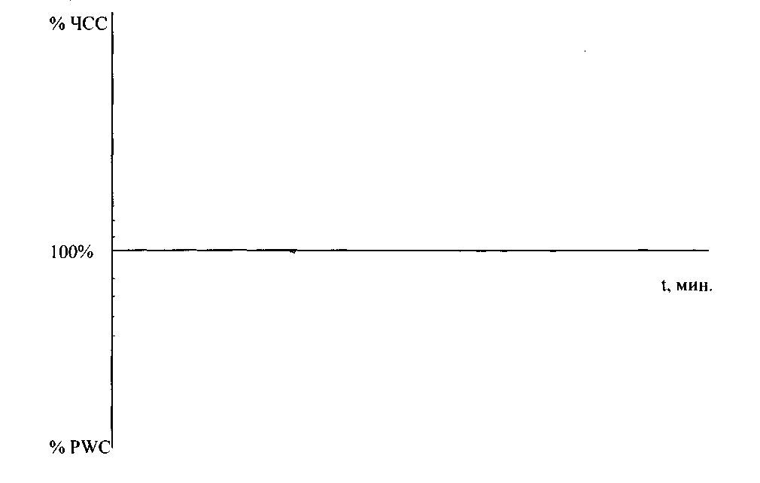

Выводы:

ТЕМА 6: Сравнение степени тренированности спортсменов (уровня физического развития) по физиологическим характеристикам организма в состоянии покоя.
Оборудование: Секундомер, тонометр, спирометр электронный, спирометр водный, динамометр кистевой, электромиорефлексометр.
Цель работы: По ряду функциональных показателей сравнить степень тренированности двух спортсменов.
Ход работы: Из числа студентов следует выбрать двух испытуемых желательно одного роста, веса, возраста, пола, специализирующихся в одном и том же виде спорта. В условиях полного физиологического покоя измеряют и рассчитывают следующие показатели:
- Частоту пульса трижды за 10 секунд с пересчетом на минуту;
- Артериальное давление (СД и ДД);
3. Пульсовое давление;
4. Жизненную емкость легких;
- Жизненный индекс по формуле: ЖИ = ЖЕЛ / вес испытуемого;
- Максимальную вентиляцию легких за 15 секунд с пересчетом на 1 минуту;
- Скорость вдоха и скорость выдоха с помощью пневмотахометра;
- Время задержки дыхания на вдохе и на выдохе;
- Время реакции на свето-смысловой сигнал;
- Силу кисти правой и левой руки.
- Силу становых мышц.

Испытуемый №1
Возраст Вес Специализация Разряд Стаж
Испытуемый №2
Возраст Вес Специализация Разряд Стаж

Дата заполнения протокола Время

Испытуемый | чп,  уд/мин | АД |  |  | ЖЕЛ мл. | ЖИ, мл/кг | МВЛ л/мин | V_{вд}, л/с | V_{выд}, л/с | Время задержки дыхания |  | Время реакц. мс | Сила кисти |  | Сила становых мышц
Испытуемый | чп,  уд/мин | СД | ДД | ПД |  |  |  |  |  | Вд. | Выд. | Время реакц. мс | пр. | лев | Сила становых мышц
1.
Баллы (1 или 0)
2.
Баллы (1 или 0)

Лучший результат измерения, соответствующий более высокой степени тренированности, оценивают в 1 балл. При этом второй испытуемый получает 0 баллов. Равные результаты получают равную оценку.
Окончательная оценка степени тренированности выполняется по сумме набранных баллов.

Выводы:

ТЕМА 7: Сравнение степени тренированности спортсменов по физиологическим показателям организма, изменяющимся под влиянием дозированной динамической физической нагрузки.

Оборудование: Велоэргометр, 2 секундомера, тонометр, спирометр электронный.
Цель работы: Проанализировать особенности врабатывания, устойчивого состояния, максимального уровня функционирования физиологических систем и восстановления при выполнении стандартной физической нагрузки, сравнить степень тренированности двух спортсменов.
Ход работы: Выбор испытуемых осуществляется также, как в предыдущей работе. Нагрузка - педалирование на велоэргометре с мощностью 200 Ватт в течение трех минут. У обоих испытуемых фиксируют ЧСС, АД, МОД, ЧД. Полученные результаты вносят в протокол.
Путем наложения данных первого и второго испытуемого строят четыре графика:
- ЧСС;
- АД;
- МОД;
- ЧД.
При формулировке выводов следует сравнить на скорость (крутизну) и длительность врабатывания; скорость и степень восстановления контролируемых показателей у обоих испытуемых за одно и тоже время.
Результаты:
Первый испытуемый
Возраст Вес Специализация Разряд Стаж
Второй испытуемый
Возраст Вес Специализация Разряд Стаж
Дата заполнения протокола Время

Условия | Время, мин. | ЧСС,  мин⁻¹. |  | СД,  мм.рт.ст. |  | ДД, мм.рт.ст. |  | ПД, мм.рт.ст. |  | МОД  л/мин. |  | ЧД  мин⁻¹.
Условия | Время, мин. | 1 | 2 | 1 | 2 | 1 | 2 | 1 | 2 | 1 | 2 | 1 | 2
Покой | 1
Покой | 2
Покой | 3
среднее
Работа | 1
Работа | 2
Работа | 3
Восста-  новление | 1
Восста-  новление | 2
Восста-  новление | 3

График №1. Частота сердечных сокращений.

График № 2 Артериальное давление.
График № 3. Пораметров дыхания.

Выводы:

ТЕМА 8. Оценка уровня физической работоспособности экспресс-способом.
Оборудование: Велоэргометр, секундомер.
Цель работы: Овладеть навыками косвенного определения МПК на основании величины пульса при дозированной нагрузке, получить результаты и оценить их.
Ход работы: Определение физической работоспособности может проводиться на любом велоэргометре, позволяющем точно дозировать физическую нагрузку. Нагрузка подбирается с учетом пола, возраста, физического развития таким образом, чтобы ответная реакция пульса находилась в пределах 120 - 170 уд./мин. /f_{h}/. Продолжительность работы на велоэргометре - 4 минуты. При интенсивности педалирования 60 об./мин., этого времени работы достаточно для врабатывания и развития устойчивого состояния в функционировании сердца и других кислородтранспортных систем.
На основании величины пульса, подсчитанной за последние 20 секунд нагрузки или сразу после нее, мощности выполненной физической работы по номограмме № 1 с учетом пола и возраста определяется абсолютная величина потребления кислорода - МПК /л/мин./.
Показатель МПК необходимо рассматривать, учитывая и такой важный показатель физического развития человека, как его масса. Поэтому более объективным критерием уровня физической работоспособности будет величина потребления кислорода в литрах на 1 кг веса в 1 минуту. Такой показатель характеризует максимальную интенсивность потребления кислорода – МИПО₂. Расчет показателя МИПО₂ производится по формуле:
МПК (мл/мин)
МИПО₂ =
Масса тела (кг)
На основании показателя МИПО₂, рассчитанного в возрастном аспекте (для мужчин от 15 до 65 лет, а для женщин от 15 до 55 лет), по номограммам № 2 (для мужчин) и № 3 (для женщин) оценивается уровень физической работоспособности (УФР) человека. Оценка УФР осуществляется по 5 бальной системе с точностью до сотых. Номограммы имеют следующие границы в оценке УФР: от 0 до 1 - очень плохой; от 1 до 2 - плохой; от 2 до 3 - удовлетворительный; от 3 до 4 - хороший; от 4 до 5 - отличный.
Порядок расчета по номограмме № 1.
- По соответствующим шкалам находят значения выполненной физической нагрузки и пульса, определяют по номограмме точку пересечения этих значений (в примере точку А).
- Соединив прямой точку А с нулевой отметкой, продолжают ее до пересечения с горизонталью соответствующего возраста и отмечают точку В (получаем коррекцию на возраст).
- Опускают перпендикуляр из точки В на шкалу МПК /max _{VO2}/, соответствующую полу исследуемых и получают его значение в литрах / мин.
Порядок расчета по номограммам № 2 и № 3.
1. Рассчитать показатель МИПО₂ по формуле и отложить его значение по соответствующей шкале.
2. Определить точку пересечения МИПО₂ с линией соответствующего возраста. По этой точке определяем зону градации в оценке УФР, а дифференцированное значение УФР получают ее экстраполяцией на шкалу баллов.
Пример расчета. Мужчина 30 лет с массой тела в 70 кг выполнил велоэргометрическую нагрузку мощностью 1200 кгм / мин. При пульсе155 уд. / мин.
По номограмме № 1 находят точку А (пересечение прямых мощности нагрузки и пульса), соединив ее прямой с нулевой отметкой и, продолжив до пересечения с горизонталью соответствующего возраста (30 лет), получаем точку В. опустив перпендикуляр из торчки В на шкалу МПК (max VO₂) мужчин получают значение в 3,6 л/мин.
Показатель МИПО₂ определяют по вышеприведенной формуле - для этого мужчины он равен 51,4 мл.мин/кг в 1 мин.
По номограмме № 2 находят точку пересечения полученного значения МИПО₂ - 51,4 мл.мин/кг с возрастной линией 30 лет. Зона ее нахождения определяет градацию УФР как отличный. Однако для более дифференцированной оценки необходимо экстраполировать эту точку на шкалу баллов. В данном случае дифференцированная оценка УФР дает 4,15 балла.
Результаты:
Испытуемый
Возраст Вес Специализация Разряд Стаж
Дата заполнения протокола Время
N =…….Вт., или……… кгм/мин.
ЧСС = ….. уд.мин.
МПК =……л.мин.
МИПО₂ =…… мл.мин/кг
УФР =……балла.
Выводы:

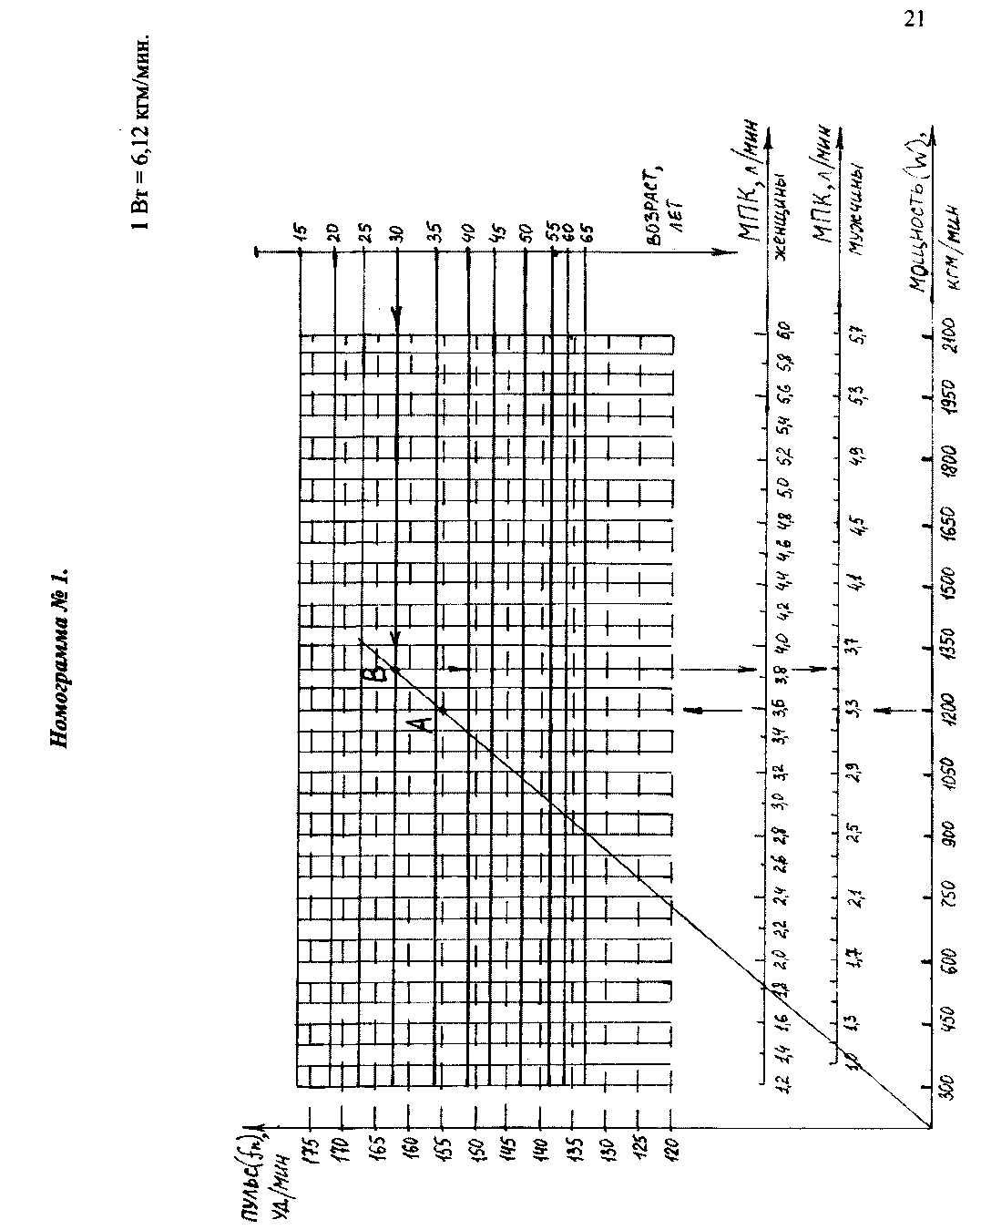

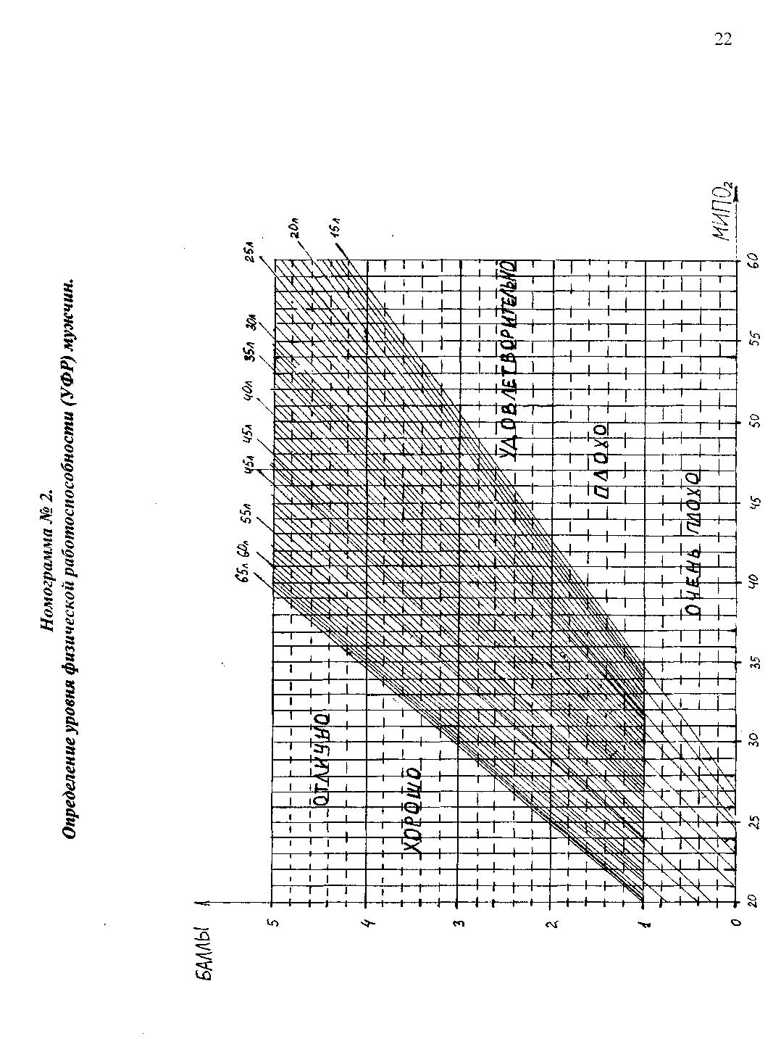

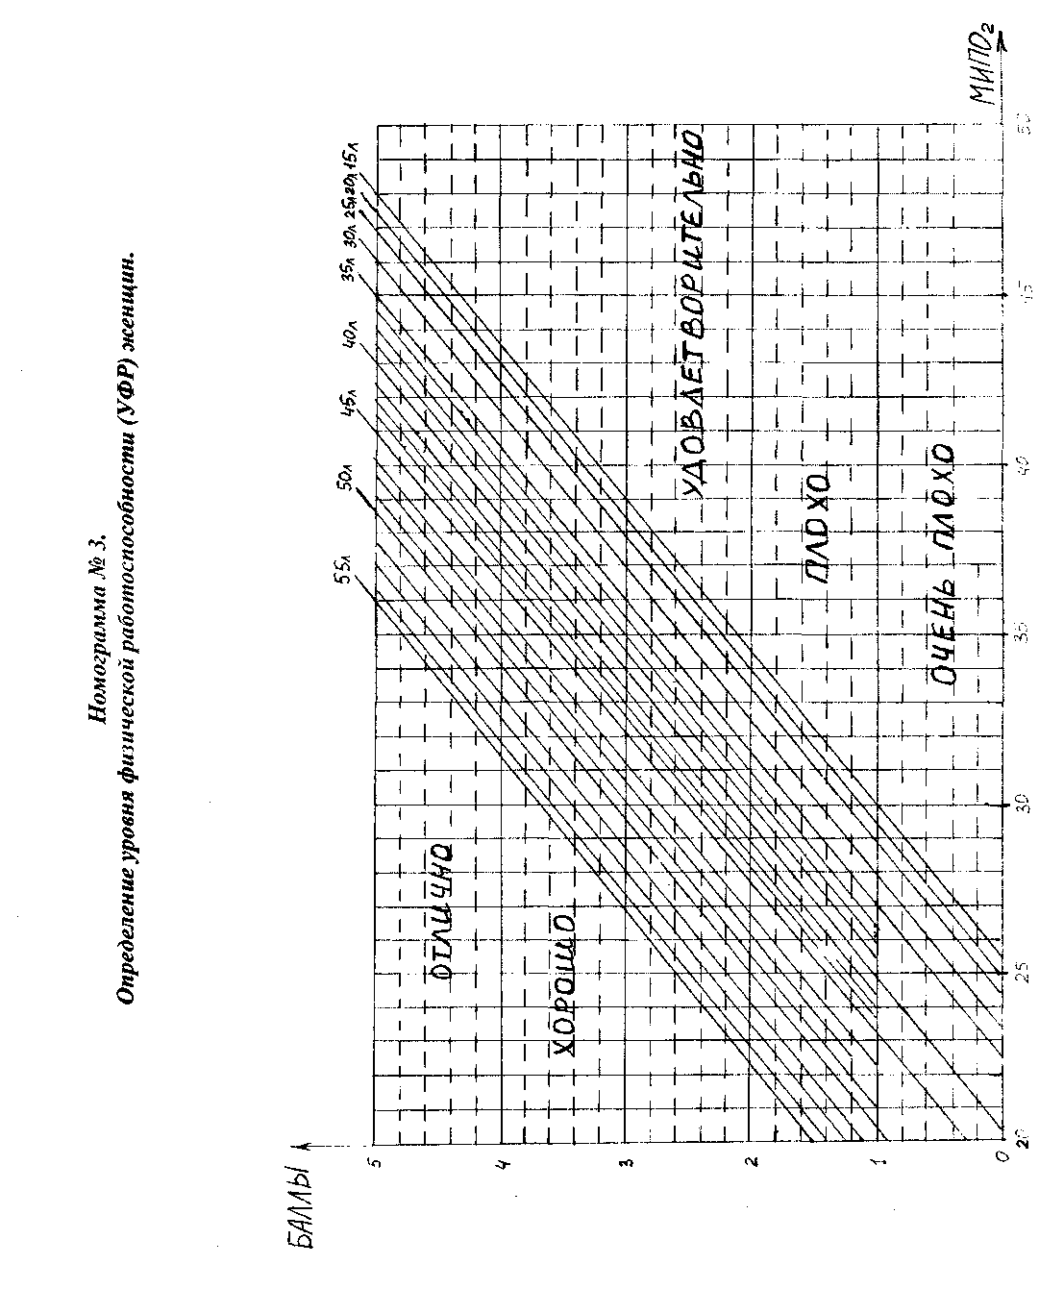

ТЕМЫ РЕФЕРАТОВ.

- Показатели работы сердечно-сосудистой системы по данным измерения частоты сердечных сокращений при выполнении при выполнении статических усилий и динамических нагрузок различных мощностей.
- Показатели работы сердечно-сосудистой системы по данным измерения артериального давления при выполнении статических усилий и динамических усилий максимальной и субмаксимальной мощности.
- Особенности реакций сердечно-сосудистой системы при статических и динамических нагрузках различной мощности.
- Динамика работы дыхательной системы по данным минутного объема дыхания, частоты дыхания, дыхательного объема и потребления кислорода при динамической работе в зонах максимальной и субмаксимальной мощности.
- Реакция дыхательной системы на выполнение мышечной работы циклического характера и статических усилий.
- показатели состояния нервно-мышечной системы по данным динамометрии и скорости реакции при выполнении статических усилий и динамических усилий различных мощностей.
- Сравнительная оценка энергетических трат организма и механизмов энергообеспечения по величинам кислородного долга и кислородного запроса при динамической работе различной мощности.
- Зависимость энергетических трат организма и механической эффективности (КПД) выполняемой работы от мощности и вида нагрузки.
- Физиологическая характеристика состояний организма в предстартовом и стартовом периодах.
- Изменение функционального состояния организма при разминке. Ее значение для предстоящей работы.
- Устойчивое состояние при выполнении циклической работы разной интенсивности (особое внимание уделить потреблению кислорода).
- Врабатывание, «мертвая точка» и «второе дыхание». Особенности этих состояний при различных мышечных нагрузках.
- Особенности восстановительных процессов при различных мышечных нагрузках.
- Утомление при нагрузках различной длительности и интенсивности.
- Физиологические показатели тренированности организма в покое, при выполнении стандартных и предельно возможных нагрузок.

ТРЕБОВАНИЯ, ПРЕДЪЯВЛЯЕМЫЕ К ОФОРМЛЕНИЮ РЕФЕРАТИВНЫХ РАБОТ.

В реферате должны быть отражены следующие разделы:

1. Обзор литературы:
- общие сведения о физиологической системе,
- общие сведения об измеряемых параметрах или расчетных показателях,
- должная динамика значений исследуемых показателей при нагрузках аналогичных использованным на практических занятиях.

- Собственные данные, полученные на лабораторных занятиях или данные других групп.
- Сравнительная оценка должных и фактически полученных величин и их с учетом условий эксперимента и личности испытуемого; выявление причин различий.
- Выводы.
- Приложения.

Примечание: третий раздел можно объединить со вторым.
Объем реферата - не менее 4 страниц формата А-4 машинописного текста или 6 страниц рукописного текста без учета приложений: таблиц, графиков, схем.

Соотношение величин для установки нагрузки на велоэргометре

Сопротив-ление,  нм | Нагрузка, Ватты |  |  | Нагрузка, кгм/мин
Сопротив-ление,  нм | 60  об./мин | 70  об./мин | 80  об./мин | 60  об./мин | 70  об./мин | 80  об./мин
64 | 400,0 | 462,5 | 525 | 2448 | 2830,5 | 3213
48 | 300,0 | 350,0 | 400,0 | 1836 | 2142 | 2448
32 | 200,0 | 237,5 | 275 | 1224 | 1453,5 | 1683
28 | 175,0 | 200,0 | 232,5 | 1071 | 1224 | 1422,9
24 | 150,0 | 175,0 | 200,0 | 918 | 1071 | 1224
20 | 125,0 | 150,0 | 162,5 | 765 | 918 | 994,5
16 | 100,0 | 112,5 | 132,5 | 612 | 688,5 | 810,9
12 | 75,0 | 87,5 | 100 | 459 | 535,5 | 612

Соотношение величин для установки нагрузки на велоэргометре

Сопротив-  ление, нм | Нагрузка, Ватты
 | 70 об./мин | 80 об./мин | 90 об/мин | 100 об/мин
64 | 462,5 | 525 | 600 | 675
48 | 350,0 | 400,0 | 450 | 500
32 | 237,5 | 275 | 300 | 340
28 | 200,0 | 232,5 | 260 | 290
24 | 175,0 | 200,0 | 225 | 250

Перечень рекомендуемой литературы для освоения и выполнения материала:

- Артемова, Э.К. Физиолого-биохимическая характеристика механизмов энергетического обеспечения двигательной деятельности. учебное пособие для студентов институтов физической культуры [Текст] : / Э.К. Артемова, Е.Н. Семенов. – Воронеж : Научная книга, 2011. – 99 с. Утверждено УМО от 07. 02. 2011г. № 01ТВ.
- Гипертрафия скелетных мышц человека [Текст] : монография / А.В. Самсонова. – НГИФКСП им П.Ф. Лесгафта, 2 изд. исп. М: - 2012. – 203 с.
- Ермолаев, Ю.А. Возрастная физиология [Текст] : / Ю.А. Ермолаев. 2е изд. доп. – М. : СпортАкадем Пресс, 2007. -480 с.
- Земцова И.И. Спортивная физиология: учеб. пособие для студентов вузов / И.И.Земцова. – К.: Олимпийская литература, 2010. – 219 с. – 1 экз.
- Караулова, Л.К. Физиология физического воспитания и спорта [Текст]: учебник для студ. учреждений высш. проф. образования / Л.К. Караулова, Н.А. Красноперова, М.М.Расулов. – М. : Издательский центр «Академия», 2012. – 304 с. – ( Сер. Бакалавриат)
- Павлов, С.Е. Физиологические основы подготовки квалифицированных спортсменов [Текст] : пособие для студ. инст. физ. культ. / С.Е. Павлов. - М. : СпортАкадем Пресс, 2010. 136 с.
- Смирнов, В.М. Физиология физического воспитания и спорта [Текст]: учебник для студ. учреждений высш. проф. образования / В.М. Смирнов, Н.А. Фудин, Б.А. Поляев, А.В. Смирнов. – М: ООО Медицинское инф. агенство, 2012. – 544 с.
- Спортивная физиология [Текст]: учебник для институтов физической культуры / под ред. Я.М. Коца. – М.: Физкультура и спорт, 1982. – 240 с. : ил.
- Семенов Е.Н. Словарь-справочник терминологических понятий по курсу общей и спортивной физиологии [Текст] : пособие для студентов дневной и заочной форм обучения / Е.Н. Семенов. - Воронеж: Научная книга, 2007. – 80 с.
- Семенов, Е.Н. Курс лекций, и их мультимедийное сопровождение, по общей физиологии: учебно-методическое пособие (для самостоятельной работы студентов институтов физической культуры). ВГИФК / Е.Н. Семенов, С.С. Артемьева [Текст] : – Воронеж, 2010. – 200 с.
- Физиология человека: учебник для вузов физ. культуры и факульт. физ. воспитания педагогических вузов / под ред. В.И. Тхоревского – М. : Физкультура, образование и наука, 2001. – 492 с.
- Физиология человека. Общая, спортивная, возрастная [Текст]: учебник для высших учебных заведений физической культуры / А.С. Солодков, Е.Б. Сологуб. – М.: Терра-Спорт, Олимпия пресс, 2005. – 520 с.

